Duras críticas del cardenal a Maduro durante las IV Conversaciones PPC

Baltazar Porras: "La institución que más ha dado la cara contra el régimen de Venezuela ha sido la Iglesia"
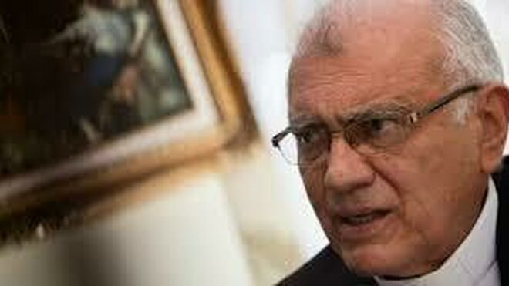
Baltazar Porras

"Nosotros no tenemos un Gobierno de izquierdas, tenemos un Gobierno de bandidos y facinerosos", sostiene el purpurado

"La represión que estamos viviendo en Venezuela es brutal"
09.05.2019 Jesús Bastante
"Venezuela era un país receptor de migrantes, y hoy la gente se va. Hay gente desesperada que sale con lo puesto". El cardenal Baltazar Porras quiso hacerse presente, por sorpresa, en las IV Conversaciones PPC, que este año se dedican al desafío de las migraciones.
Un mensaje, el del éxodo venezolano, que fue abordado con crudeza en un breve discurso por Porras. "En Venezuela estamos viviendo un momento inédito, después de 20 años de dominación. Nosotros no tenemos un Gobierno de izquierdas, tenemos un Gobierno de bandidos y facinerosos", sostuvo el purpurado.
"La represión que estamos viviendo en Venezuela es brutal", denunció Porras, quien achacó la violencia a tres factores principales: "La corrupción, que es pecata minuta, porque se negocia; el narcotráfico y el terrorismo".
La Iglesia venezolana, explicó, está sufriendo la represión y los ataques, más o menos velados, por parte de los afines al régimen. Así lo indicó Porras: "La institución que más ha dado la cara contra el régimen de Venezuela ha sido la Iglesia y el Episcopado, a lo que se responde con amenazas, y eso genera un clima en el que mantener una espiritualidad de servicio es muy complicado", concluyó.
https://www.religiondigital.org/america/Baltazar-Porras-institucion-Venezuela-Iglesia-religion-maduro-represion-guaido-ppc_0_2120187986.html

